Esercizio 1): DL p90 Disco da Hockey
Un disco da hockey di massa 0.3 kg scorre sulla superficie orizzontale priva di attrito di una pista di ghiaccio. Due forze agiscono sul disco. La forza F1 di modulo 5N e angolo +60 gradi rispetto all'asse x e la forza F2 ha modulo 8 N e angolo -20 gradi rispetto all'asse x. Determinare l'accelerazione del disco. Determinare le componenti di una terza forza che se applicata mantenga il disco in equilibrio.

Esercizio 2): DL p91 Slitta spinta
Uno studente equipaggiato di scarponi chiodati spinge una slitta carica, la cui massa e' di 240 kg su di una distanza d=2.3m, sulla superficie priva di attrito di un lago gelato.Cio' facendo egli esercita una forza orizzontale costante F, il cui modulo e' 130 N.
a) se la slitta parte in condizione di riposo quale e' la sua velocita' finale?
b) lo studente decide di invertire il senso di marcia della slitta impiegando un tempo di 4.5 s per raggiungere la medesima velocita' scalare. Con quale forza costante deve spingere la slitta per ottenere questo risultato?

Esercizio 3): DL p92 tuffatore
Se un tuffatore di massa 70 kg si tuffa da un'altezza di 10 m e il suo movimento verso il basso si arresta dopo 2 s dopo l'entrata in acqua quale forza media verso l'altro ha esercitato l'acqua sul tuffatore considerando il tuffatore come un punto materiale?

Esercizio 4): massa in ascensore
Una persona pesa un pesce con un dinamometro collegato al soffitto di un ascensore. Mostrare che se l'ascensore accelera, il dinamometro legge in valore diverso. R: T=mg(ay/g+1)

Esercizio 5): DL p101 semaforo appeso ai tre cavi-tensione
Un semaforo di peso 125N pende da un cavo legato a due altri cavi trattenuti da un supporto. I due cavi formano un angolo di 37 gradi e 53 gradi rispetto alla direzione orizzontale identificata dal supporto. Determinare la tensione dei tre cavi

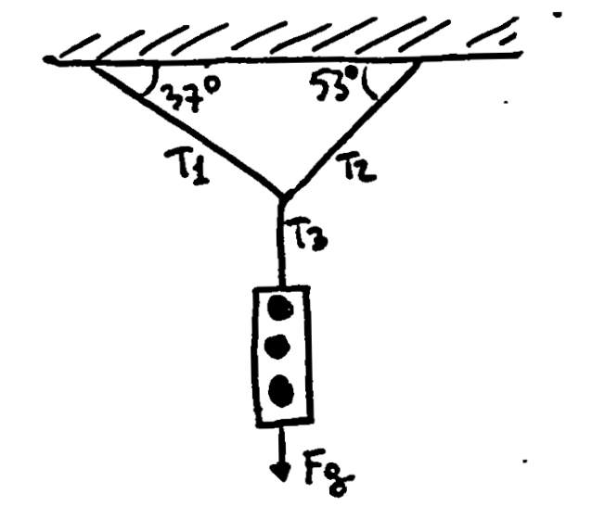

Esercizio 6): DL p102-105 cassa su un piano inclinato liscio
Una cassa di massa m e' posta su di un piano inclinato liscio formante un angolo theta con l'orizzontale. Calcolare l'accelerazione quando viene abbandonata.
Supponiamo poi che la cassa venga abbandonata da ferma in cima al piano
(distanza d dall'origine lungo il piano). Quanto impiega a raggiungere il fondo e con quale velocita' arriva?

Esercizio 7) DL: p105-107 Macchina di atwood
La carrucola, vedere slides
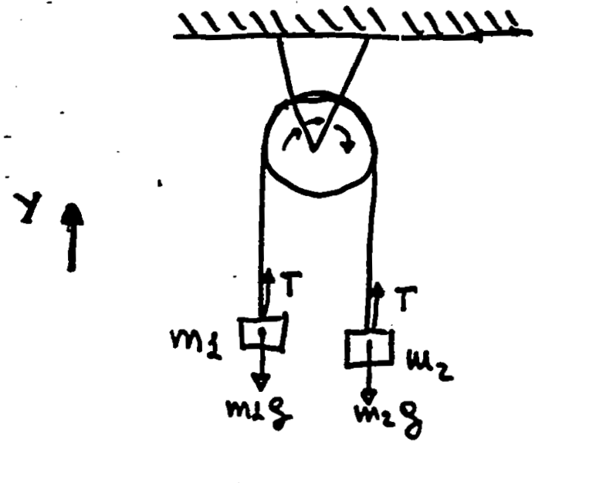

Esercizio 8): DL 108-111: carrucola e piano inclinato
Un blocco B di m = 6.000 kg poggia su di un tavolo liscio ed e' collegato da un filo di massa trascurabile a un blocco A di 2.00 kg, sospeso oltre il bordo del tavolo. Trovare
a) l'accelerazione di ciascun blocco
b) la tensione del filo di collegamento
c) la posizione della massa A dopo 0.4s
d) la velocita' della mssa A dopo 0.4s

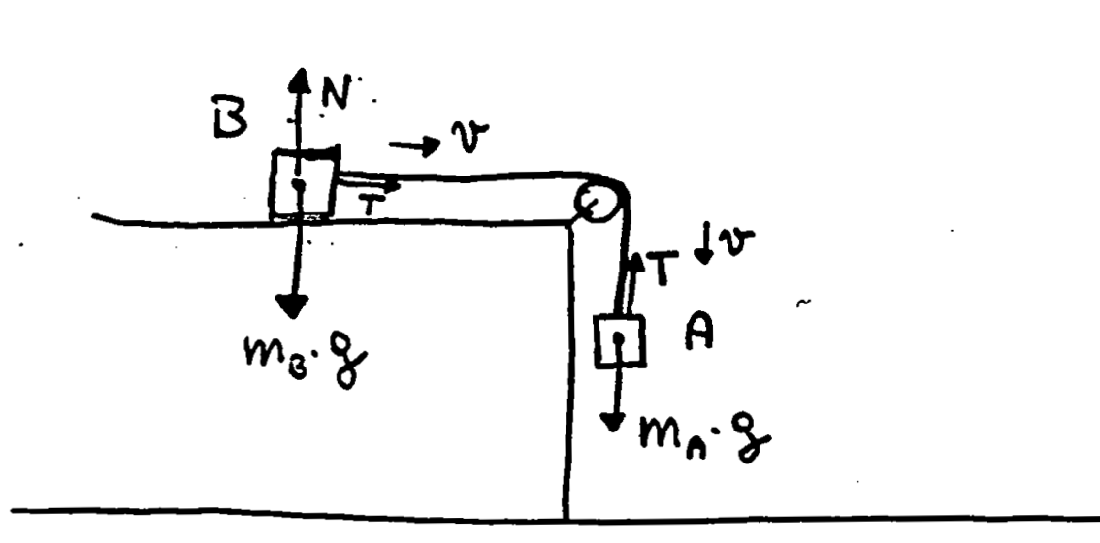

Esercizio 9) DL 113
Due blocchi uguali di massa M sono connessi da una corda di massa trascurabile. Uno di essi e' posto su di un piano inclinato e l'altro sospeso verticalmente tramite una carrucola.
a) se il piano inclinato e' liscio, il blocco A sale o scende? giustificare la risposta
b) se l'angolo di inclinazione del piano e' di 20 gradi e il piano e' scabro, quale deve essere il valore del coefficiente di attrito dinamico affinche' i blocchi si muovano di velocita' costante?

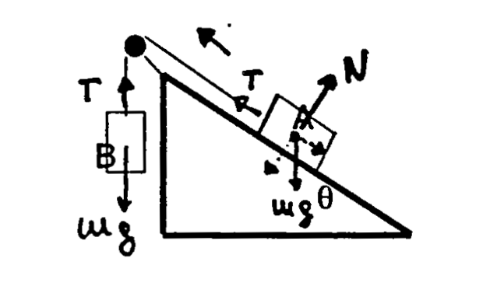

Esercizio 10) DL: p114
Un blocco di 225 N deve essere fatto muovere su un pavimento scabro a velocita' costante. Il coefficiente di attrito dinamico e' 𝜇_{d}=0.30. Viene applicata una forza lungo una direzione che forma un angolo di 35 gradi con l'orizzontale.
a) Quanto vale la forza se si spinge verso il blocco?
b) Quanto vale la forza se si spinge verso l'alto?

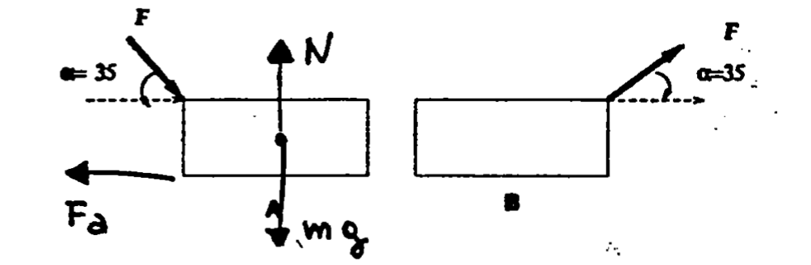

Esercizio 11): DL p115 piano inclinato con fune
La figura mostra un blocco di massa m = 15 kg trattenuto da una fune su un piano liscio inclinato. Quale sara' la tensione della fune se theta=27 gradi?
Quale forza esercita il piano sul blocco?

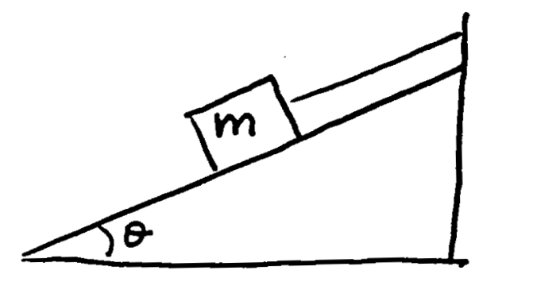

Esercizio 12): DL p117 piano inclinato con attrito
Un blocco su di un piano inclinato liscio con inclinazione di 20 gradi possiede una velocita' iniziale di 5 m/s. Di quanto scivola il blocco lungo il piano in salita prima di arrestarsi?

Esercizio 13): DL p118: carrucola e piano orizzontale con attrito
Una massa m = 2.20 kg viene accelerata su una superficie scabra per mezzo di una fune e una puleggia. La tensione della fune e' 10.0 N e la puleggia si trova a 10.0 cm al di sopra della parte superiore del blocco. Il coefficiente di attrito dinamico e' 0.400. Calcolare l' accelerazione del blocco quando x=40.0 cm.
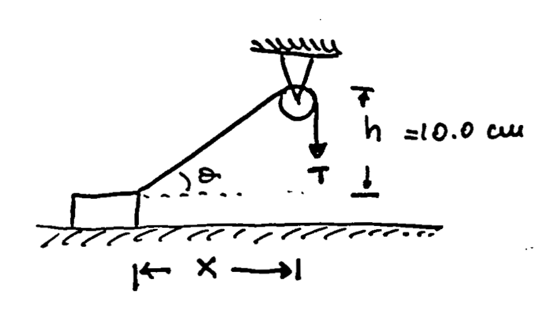

Esercizio 14): DL p119 massa su piano inclinato
Una moneta e' stata appoggiata su di un libro che e' stato inclinato di un angolo theta rispetto a un piano orizzontale. Per successive approssimazioni troveremo che quanto theta
e' aumentato fino a 13 gradi la moneta comincia a scivolare lungo il libro. Quale e' il coefficiente di attrito statico e il libro?
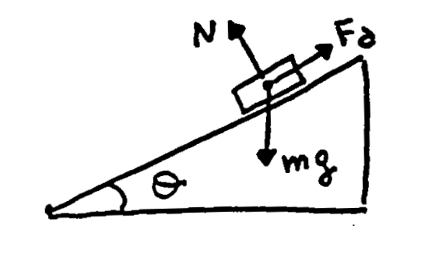

Esercizio 15) DL: p120 carrucola
La figura mostra due blocchi collegati da una fune che passa attorno a una carrucola priva di massa e di attrito. Poniamo m = 1.3 kg e M=2.8 kg. Trovare la tensione della fune e l'intensita' dell'accelerazione comune ai due blocchi

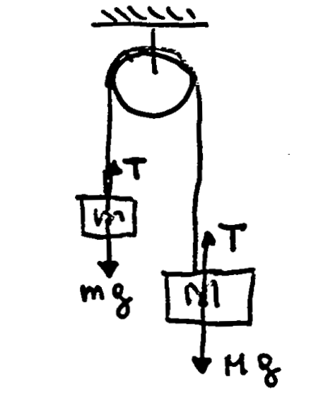

Esercizio 16): DL p121 piano inclinato con carrucola
Un auto di massa m = 1500 kg viene sollevata da una rampa di carico inclinata di 30 gradi con l'orizzontale. L'auto e' legata tramite un cavo che passa attraverso una carrucola priva di attrito ad un contrappeso di 10⁴ N. Trovare
a) la tensione del cavo
b) l'accelerazione del sistema
c) quale massa dovrebbe avere il contrappeso per far muovere l'auto verso la base del piano inclinato con un'accelerazione di 2m/s2 (si trascuri l'attrito)

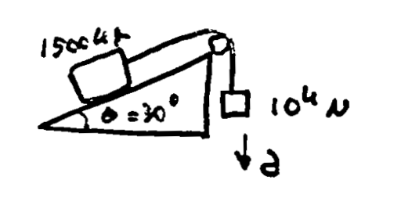
Esercizio 17): DL 122
Due corpi sul piano inclinato legati da una fune.
Due corpi di massa mA = 20 kg e mb=10 kg sono collegati da una fune inestensibile e di massa trascurabile come mostrato in figura. Essi scivolano lungo un piano inclinato avente l'angolo alfa = 30 gradi. Il corpo A, situato piu' in alto del corpo B, presenta un coefficiente di attrito dinamico pari a 0.25 mentre il corpo B scivola senza attrito.
In queste condizioni si calcoli:
a) L'accelerazione dei due corpi durante la caduta
b) La tensione della fune
c) Assumendo che anche il corpo A scivoli senza attrito, determinare la tensione della corda in queste condizioni.

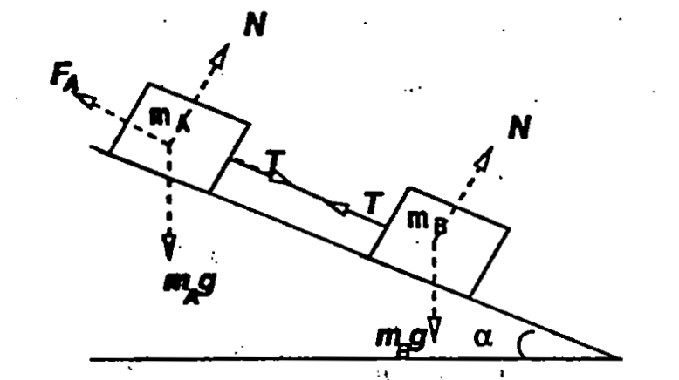

Esercizio 18): (Halliday)
Una lampada e' sospesa verticalmente a un filo nella cabina in discesa di un ascensore che rallenta con modulo dell'accelerazione pari a 2.4 m/s2 fino ad arrestarsi.
a) Se T= 89 N, quale e' la massa della lampada? (R: 7.3 kg)
b) Quale e' T se l'ascensore sale con accelerazione di uguale modulo ma orientata verso l'alto? (R: 89 N)

Esercizio 19) DL: p 134
Un cubetto di ghiaccio privo di attrito oscilla nel minimo di una conca sferica
di raggio R. Nell'approssimazione di piccole oscillazioni si determini:
a) Il periodo di oscillazione
b) se si raddoppia la massa del cubetto come varia il periodo?
c) se si quadruplica il raggio della conca, come varia il periodo?

Esercizio 20) DL: p 144
Un cavallo (500 kg) tira una slitta (ms= 100kg) attraverso una corda inestensibile di massa trascurabile con una forza FA (800 N). Il coefficiente di attrito statico tra strada e slitta e' di 0.5 mentre quello di attrito dinamico e' 0.4.
a) Quale e' la forza minima FA per cui la slitta si muove?
b) Quanto vale l'accelerazione della slitta in questo caso?
c) Quanto vale la tensione della fune?

Esercizio 21) DL: p 148 disco rotante
Un bambino siede alla distanza di 1.50 m dal centro di un disco di legno in rotazione. Il coefficiente di attrito statico tra il disco e il bambino e' di 0.3. Quanto vale la velocita' angolare massima del disco prima che il bambino cominci a scivolare via dal disco?

Esercizio 22) DL: p149
Una palla di massa m=0.5 kg e' attaccata all'estremita' di una corda la cui lunghezza e' 1.5m. La palla gira rapidamente su una circonferenza orizzontale. Se la corda puo' sopportare una tensione massima di 50 N, qual'e' la massima velocita' che la palla puo' avere prima che la corda si spezzi?

Esercizio 23) DL: p150
Un ingegnere desidera progettare una corsia d'uscita in curva, per un'autostrada, in modo tale che l'auto non debba basarsi sull' attrito per compiere una curva senza sbandare. Si supponga che un auto, in genere, faccia la curva con velocita' di 13.4 m/s e che il raggio della curva sia 50m. Di quale angolo dovrebbe essere sopraelevata la curva?

Esercizio 24) DL: p 151
Una palla di massa m=2.5 kg e' attaccata mediante due funi di uguale lunghezza l=1m a due punti di una stanza cilindrica verticale di sezione trascurabile, e distanza reciproca h=1.5m, L'intero sistema ruota con velocita' angolare omega = 60 giri/minuto attorno all'asse della sbarra. Trovare la forza che ciascuna fune esercita sulla palla.

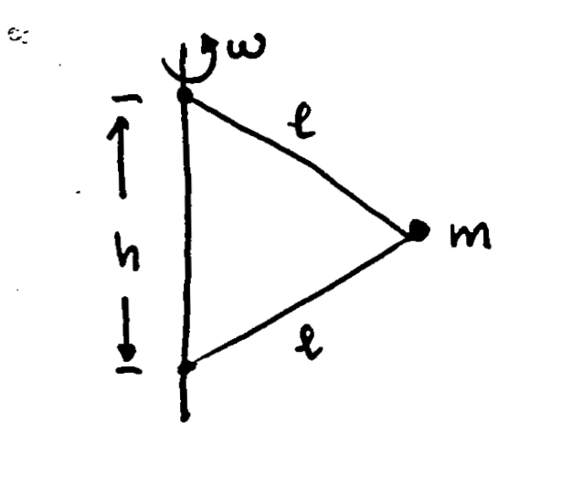

Esercizio 25): DL p152
Un divertimento da luna park consiste in un grande cilindro verticale che ruota attorno al suo asse, tanto velocemente che una persona, al suo interno, e' bloccata contro la parete quando il pavimento e' tolto. Il coefficiente di attrito statico tra la persona e la parete e' mus=0.4. Trovare il massimo periodo di rotazione per evitare che la persona cada quando R=4m.

Esercizio 26): DL 153
Una macchina si trova a percorrere una curva di raggio R=300 m, inclinata rispetto all'orizzontale di un angolo phi=5gradi. Si assuma che non sia presente nessuna forza di attrito. Quale e' la velocita' con cui la macchina deve entrare in curva affinche' non scivoli lungo il piano inclinato, rimanendo sempre alla stessa distanza dal centro della curva? Si tenga presente che nella figura la velocita' della macchina e' ortogonale al foglio.

Esercizio 27)
Una piccola sfera di massa m e' legata all'estremita' di un filo di lunghezza R che ruota sotto l'azione della forza gravitazionale e dalla forza esercitata dal filo in una circonferenza attorno a un punto fisso. Il piano della circonferenza e' verticale.
Determina l'accelerazione tangenziale della sfera e la tensione del filo in un istante in cui la velocita' v e il filo formano un angolo theta con la verticale.
R: at=gsen(theta). T= mg(v²/Rg+cos(theta))

Esercizio 28) DL: p155
Esplorando il pianeta Egabbac , che orbita intorno alla stella Torrac, si usa un dinamometro per misurare il peso apparente P di una replica del kilogrammo campione. Nel polo si ha Fp=12.8N e all'equatore si ha FE=10.1 N. Il periodo di rotazione di Egabbac intorno al suo asse e' 8.7*10³s. Determinare la massa del pianeta e il suo raggio.

Esercizio 29): DL p157 Orbita geostazionaria
Trovare a quale distanza dal centro della terra (e quale deve essere il piano dell'orbita) deve viaggiare un satellite, affinche' rispetto alla terra esso risulti immobile (satellite per telecomunicazioni).
G =6.67*10⁻¹¹ N*m²/Kg²
MT= 5.97*10²⁴ Kg
omega = 7.3*10⁻⁵ s⁻¹

Esercizio 30): DL p158
Quanto vale la velocita' angolare a cui la Terra dovrebbe ruotare affinche' la forza centripeta all'equatore sia uguale al peso di un corpo ivi situato? Se la terra ruotasse
a questa velocita', quando varrebbe la durata di un giorno? Se un uomo che pesa ordinariamente 900 N stesse in piedi su una bilancia pesapersone situata all'equatore, quale sarebbe l'indicazione della bilancia?

Esercizio 31)
Un bambino di massa ma sta facendo un giro su una ruota panoramica. Il bambino percorre una circonferenza verticale di raggio 10m alla velocita' di modulo costante pari a 3m/s. Determinare la forza esercitata dal sedile sul bambino nel punto piu' basso e nel punto piu' altro della circonferenza.
R: nbasso= 1.09mg, nalto = 0.908mg.

Esercizio 32)
Un' auto di massa 1500 kg, che si muove su di una strada orizzontale e piana, affronta una curva di R=35.0 m. Se il coefficiente di attrito statico e' 0.523, trovare la velocita' massima che l'auto puo' mantenere per affrontare con successo la curva.
R: v=13.4m/s

